РОССИЙСКИЙ УНИВЕРСИТЕТ ДРУЖБЫ НАРОДОВ
Факультет физико-математических и естественных наук
Кафедра теории вероятностей и кибербезопасности
ОТЧЁТ
ПО ЛАБОРАТОРНОЙ РАБОТЕ №3
дисциплина: Администрирование сетевых подсистем
Новичков Максим Алексеевич
Студ. билет № 1132232888
Группа: НПИбд-02-23
МОСКВА
2025 г.

Цель работы:
Целью данной работы является приобретение практических навыков по
установке и конфигурированию DHCP-сервера.
Выполнение работы:
1.1
Установка DHCP-сервера
1.
На виртуальнои машине server был установлен пакет kea, предоставляющии
реализацию DHCP-сервера.
1
.2
1
Конфигурирование DHCP-сервера
В конфигурационном фаиле /etc/kea/kea-dhcp4.conf были заданы
параметры:
.
−
−
в качестве сервера доменных имен указан адрес 192.168.1.1;
параметры domain-search и code 15 изменены на домен
manovichkov.net.

 
Р
ис. 1: Редактирование domain-name и domain-search
2.
Определена подсеть 192.168.1.0/24 с диапазоном адресов от 192.168.1.30 до
192.168.1.199, а также задан маршрут по умолчанию через 192.168.1.1.
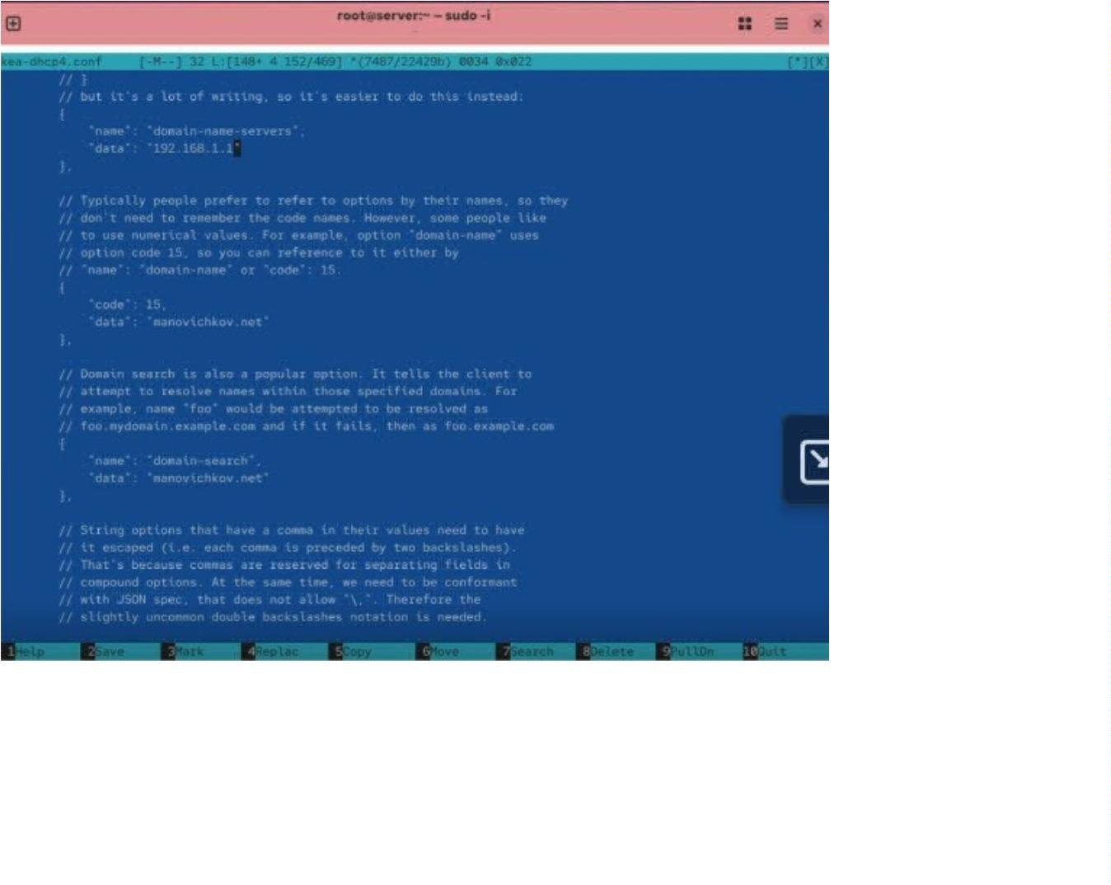

 
 
Рис.
2: Конфигурация подсети DHCP
3.
В фаил прямои зоны /var/named/master/fz/manovichkov.net. добавлена
запись, указывающая на DHCP-сервер с адресом 192.168.1.1.
 
 
Рис. 3:
Редактирование прямой зоны DNS
4.
В фаил обратнои зоны /var/named/master/rz/192.168.1 добавлена запись,
соответствующая имени dhcp.manovichkov.net..
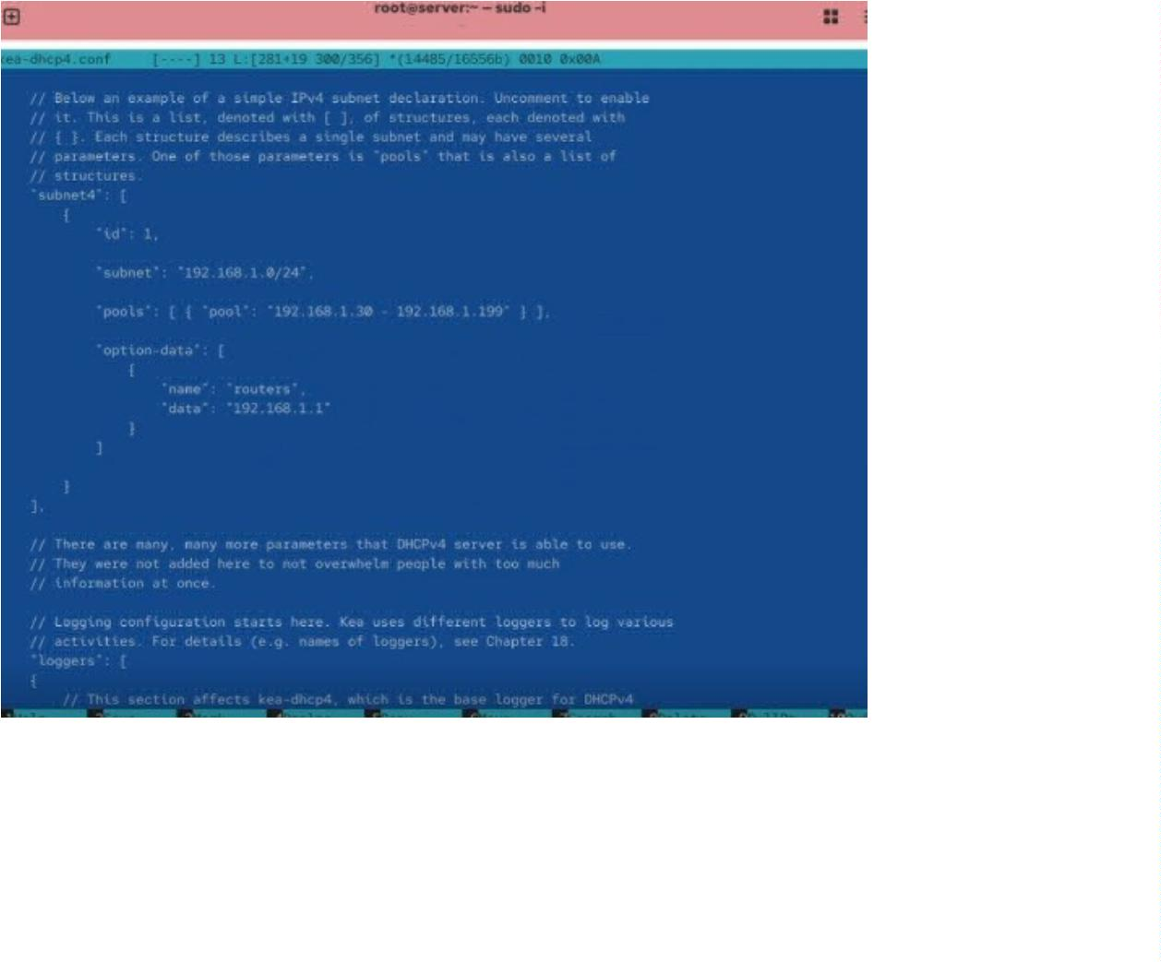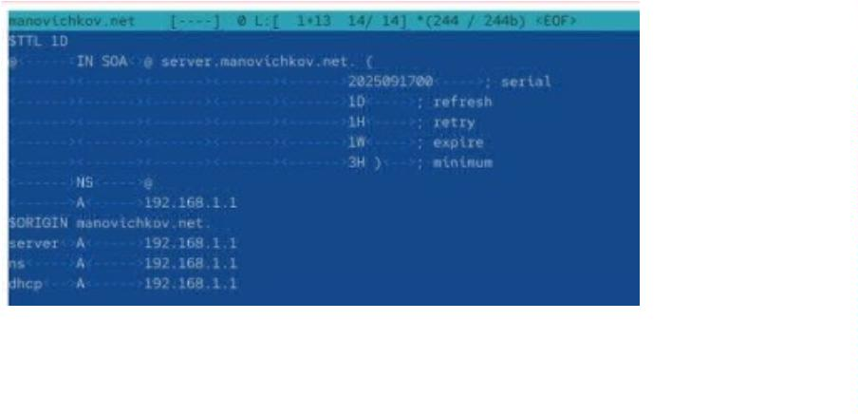

 
 
Рис. 4:
Редактирование обратной зоны DNS
5.
После внесенных изменении служба named была перезапущена. Доступность
DHCP-сервера подтверждена проверкои через обращение по имени.
 
 
Рис.
5:
Проверка доступности DHCP-сервера
6.
Для обеспечения работы сервиса были добавлены правила в firewalld, а также
восстановлены контексты безопасности SELinux.
 
 
Рис. 6:
Настройка firewalld и SELinux
7.
DHCP-сервис kea-dhcp4 успешно запущен.
1
.3
1
Анализ работы DHCP-сервера
.
Для корректнои маршрутизации на виртуальнои машине client был создан
скрипт, которыи перенаправляет весь трафик через интерфеис eth1. После
его подключения и запуска виртуальная машина получила адрес от DHCP-
сервера.
2.
На клиенте подтверждено получение IP-адреса из заданного диапазона.
Интерфеис eth1 получил адрес 192.168.1.30 с маскои сети 255.255.255.0 и
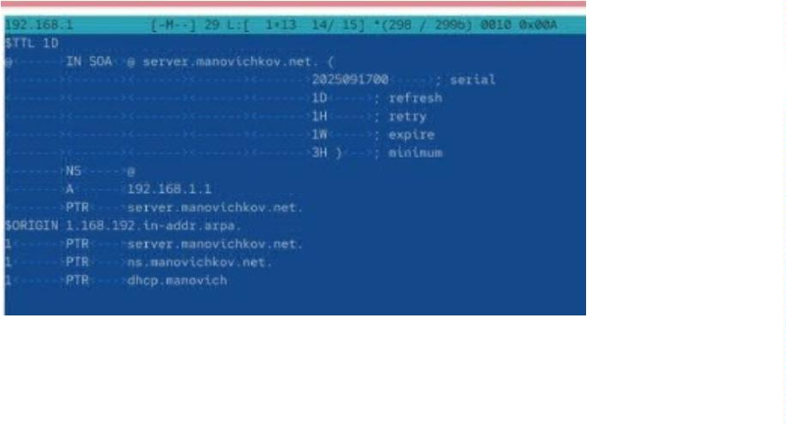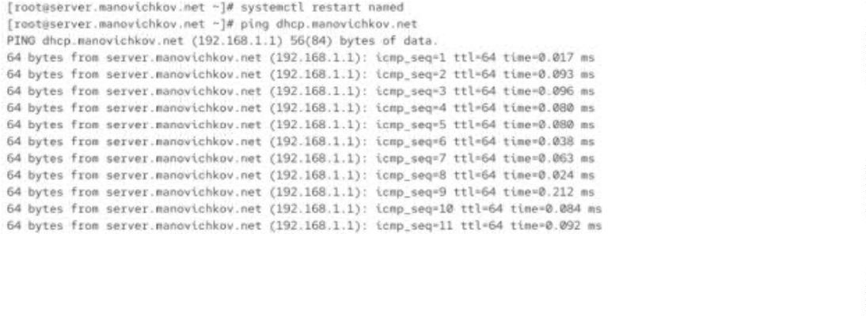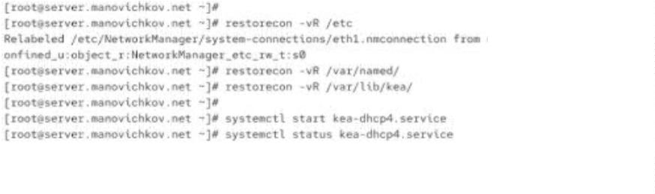

шлюзом по умолчанию 192.168.1.1. Интерфеис lo отобразил стандартные
параметры локального соединения.
 
 
Рис. 7:
Сетевые интерфейсы на клиенте
 
Пояснение к выводу:
−
−
−
строка с параметрами eth1 показывает, что клиент подключен к сети и
получил корректныи IP-адрес;
указан адрес Ethernet-адаптера (MAC-адрес), по которому DHCP-сервер
идентифицирует клиента;
интерфеис lo подтверждает стандартные параметры петлевого
соединения.
3.
На сервере проверено состояние базы аренды DHCP. В фаиле kea-leases4.csv
зафиксированы сведения о выданных адресах.
 
 
 
Рис. 8: Файл с арендой DHCP-адресов
Пояснение к записям:
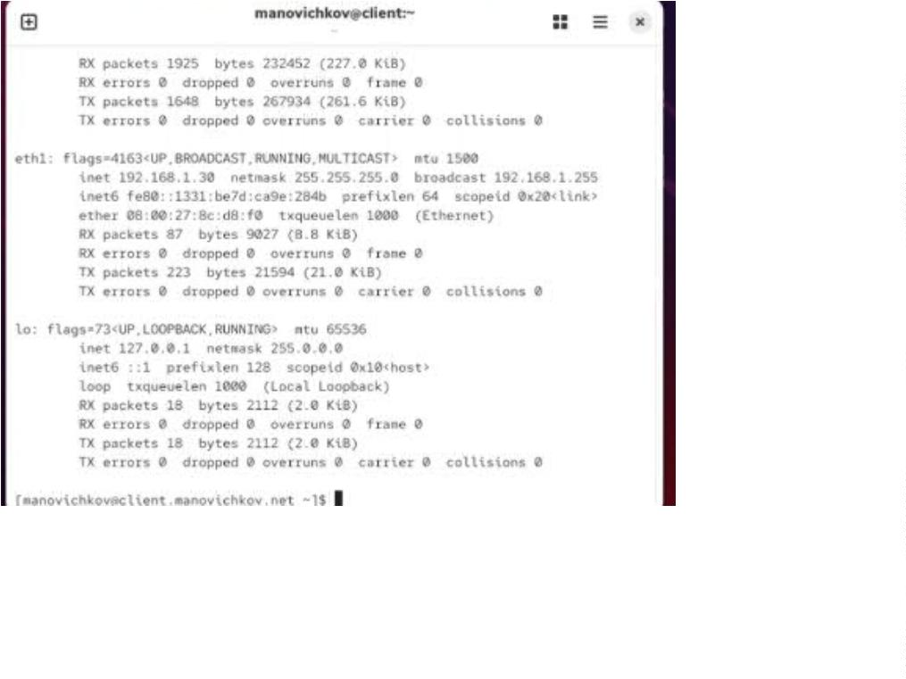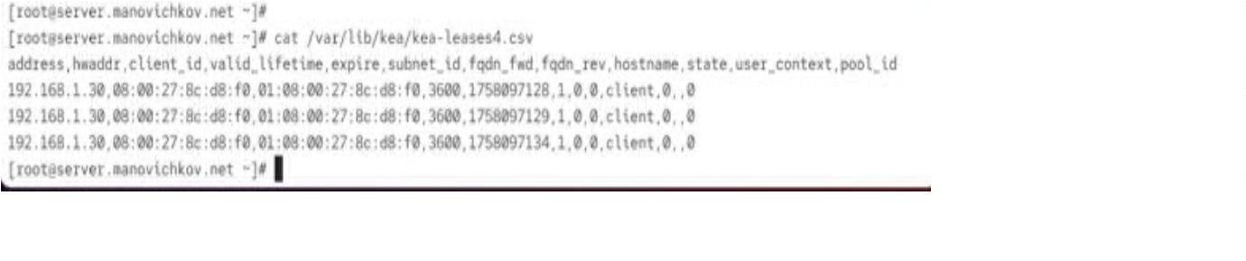

−
−
−
−
−
−
выданныи адрес: 192.168.1.30;
MAC-адрес клиента: 08:00:27:3b:a1:76;
идентификатор клиента совпадает с MAC-адресом;
время аренды: 3600 секунд (1 час);
время истечения указывает момент окончания деиствия аренды;
поле subnet_id показывает, что адрес был выдан из подсети 1
(192.168.1.0/24);
−
−
флаг fqdn_fwd и fqdn_rev равен нулю, что означает отсутствие
автоматическои регистрации имени клиента в DNS;
статус аренды активен (значение 1 в соответствующем поле).
1
.4
1
Настройка обновления DNS-зоны
.
Для организации автоматического обновления записеи зоны был создан ключ
DHCP_UPDATER с использованием алгоритма HMAC-SHA512. Ключ подключен
в конфигурацию Bind и права доступа настроены корректно.
2.
В конфигурации Bind были внесены изменения для разрешения
динамического обновления записеи прямои и обратнои зон. Для этого
использована политика update-policy с привязкои к созданному ключу.
 
 
Рис. 9:
Настройка зон с поддержкой обновления
3.
На стороне Kea был создан фаил ключа в формате JSON. В нем описаны имя
ключа, используемыи алгоритм и секрет.
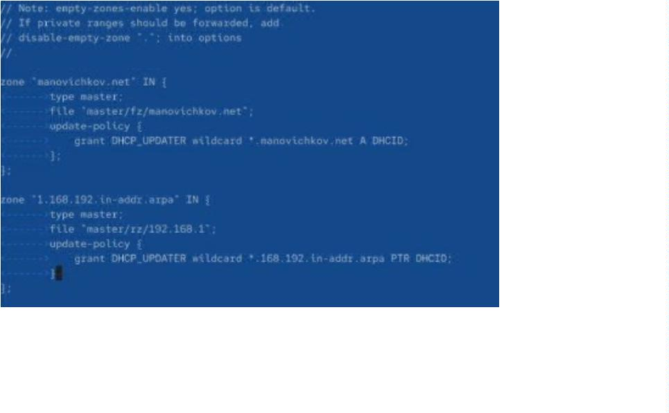

 
 
Рис. 10: Файл tsig-keys.json
4.
Ключ был подключен в конфигурацию kea-dhcp-ddns.conf. Здесь заданы
forward и reverse зоны, для которых разрешено обновление через DNS-сервер
192.168.1.1.
 
 
Рис. 11: Настройка kea-dhcp-ddns.conf
5.
После проверки конфигурации служба kea-dhcp-ddns была запущена и
успешно перешла в состояние active (running).
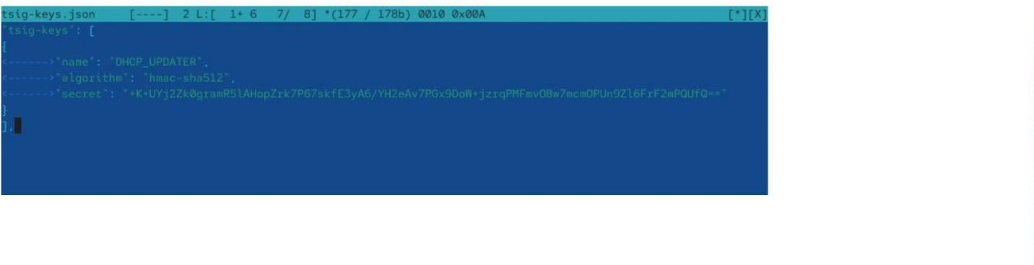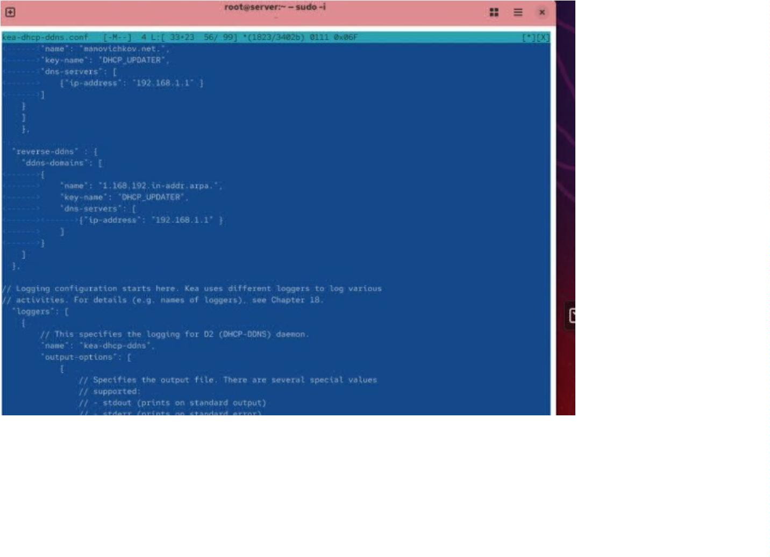

 
 
Рис. 12: Запуск службы kea-dhcp-ddns
6.
Для интеграции DHCP и DDNS в основнои конфигурационныи фаил kea-
dhcp4.conf были добавлены параметры, разрешающие обновления записеи
зоны. Указан домен zmustafaev.net, а также включено автоматическое
переопределение обновлении от клиента.
 
 
Рис. 13: Изменения в конфигурации kea-dhcp4.conf
7.
DHCP-сервер был перезапущен, что подтверждается статусом active (running).
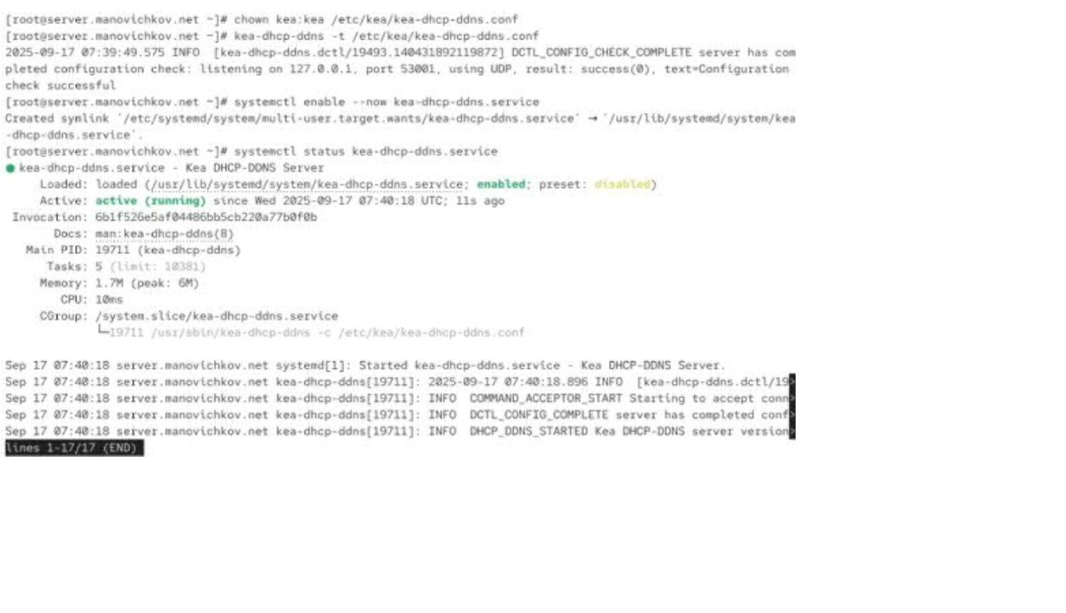

 
 
Рис. 14: Запуск DHCP-сервера после изменений
1
.5
1
Анализ работы DHCP-сервера после настройки обновления DNS-зоны
На клиентскои машине была выполнена проверка с помощью утилиты dig.
Запрос направлен к DNS-серверу с адресом 192.168.1.1 для имени
client.manovichkov.net.
.
 
 
Р
ис. 15: Проверка DNS-записи клиента
2.
Разбор результата:
−
в первои строке указан запуск утилиты dig с параметрами: запрос
сделан к серверу 192.168.1.1 для имени manovichkov.net.;
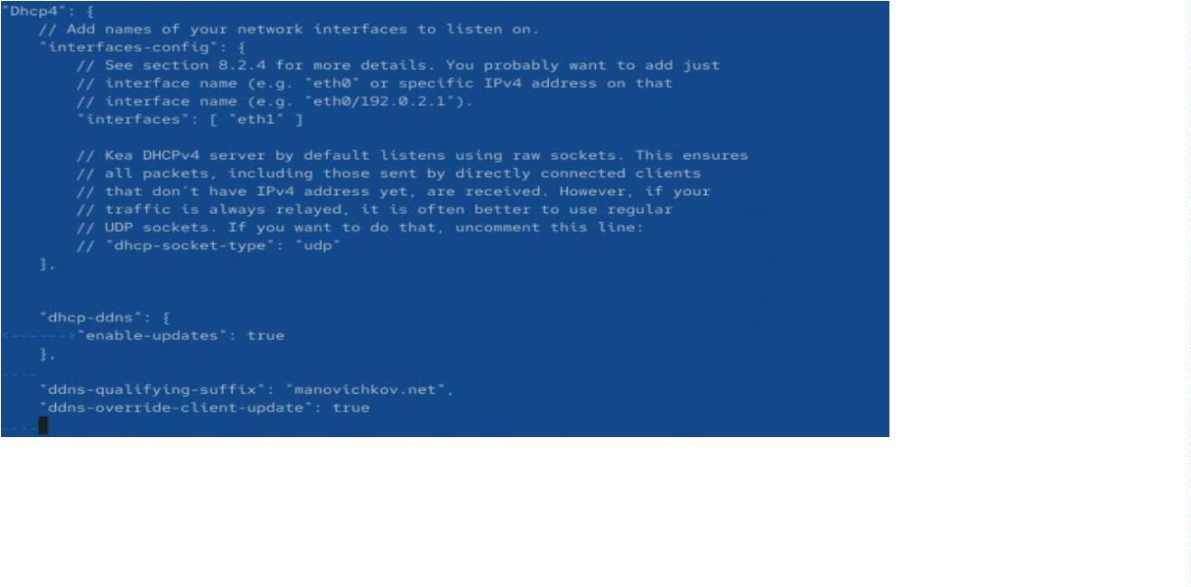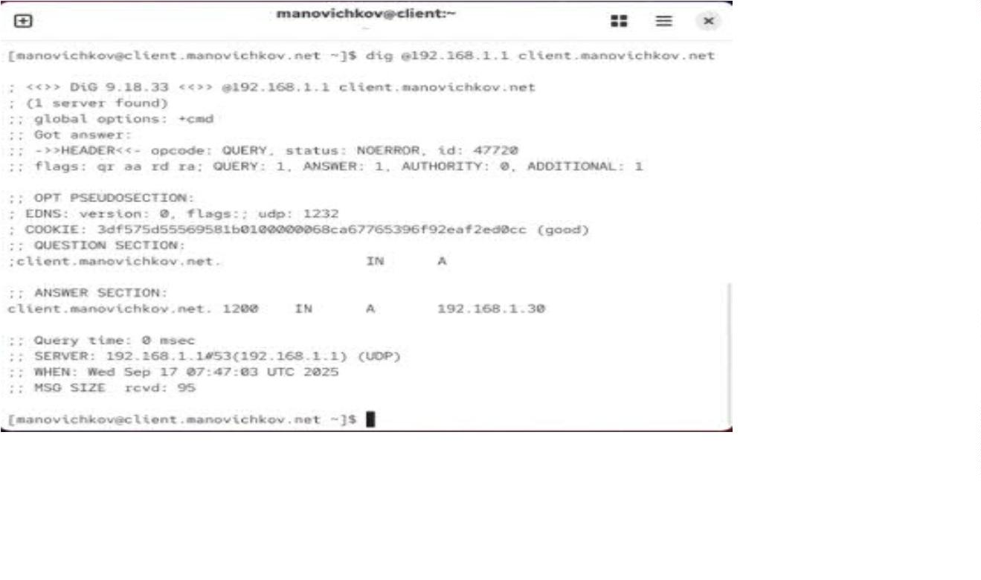

−
−
−
−
−
секция HEADER сообщает, что ответ получен успешно (status:
NOERROR), ошибок при обработке не возникло;
поле QUESTION SECTION повторяет запрошенное имя и тип записи (A-
запись);
в секции ANSWER SECTION показан результат: имя
client.zmustafaev.net соответствует IP-адресу 192.168.1.30;
строка SERVER подтверждает, что ответ получен от локального сервера
по адресу 192.168.1.1;
поле WHEN фиксирует дату и время проведения запроса;
−
значение MSG SIZE rcvd отражает размер полученного ответа.
Вывод:
В ходе выполнения лабораторной работы были приобретены
практические навыки по установке и конфигурированию DHCP-сервера.
Ответы на контрольные вопросы:
1
. В каких фаилах хранятся настроики сетевых подключении? - В
наиболее популярных операционных системах, таких как
Windows
и
Linux,
настройки
сетевых
подключений
хранятся в различных файлах:
В Windows, основные настройки сетевых подключений,
такие как IP-адрес, маска подсети, шлюз, DNS-серверы и
другие, хранятся в реестре. Однако, конфигурационные
данные также могут быть сохранены в текстовых файлах,
таких
как
ipconfig
или
в
файле
конфигурации
подключения.

В Linux, настройки сети обычно хранятся в текстовых
файлах
в
директории
/etc/network/
или
/etc/sysconfig/network-scripts/.
2
. За что отвечает протокол DHCP? - Протокол DHCP (Dynamic
Host Configuration Protocol) отвечает за автоматическое
присвоение сетевых настроек устройствам в сети, таких как
IP-адресов, маски подсети, шлюза, DNS-серверов и других
параметров.
3.
Поясните
принцип
работы
протокола
DHCP.
Какими
сообщениями обмениваются клиент и сервер, используя
протокол DHCP? - Принцип работы протокола DHCP:
Discover (Обнаружение): Клиент отправляет в сеть запрос
на обнаружение DHCP-сервера.
Offer
(Предложение):
DHCP-сервер
отвечает клиенту,
предлагая ему конфигурацию сети.
Request (Запрос): Клиент принимает предложение и
отправляет
запрос
на
использование
предложенной
конфигурации.
Acknowledgment
(Подтверждение):
DHCP-сервер
подтверждает клиенту, что предложенная конфигурация
принята и может быть использована.
4
. В каких фаилах обычно находятся настроики DHCP-сервера? За
что отвечает каждыи из фаилов? - Настройки DHCP-сервера
обычно хранятся в файлах конфигурации, таких как:

В Linux: /etc/dhcp/dhcpd.conf
В Windows: %SystemRoot%\System32\dhcp\dhcpd.conf
Они содержат информацию о диапазонах IP-адресов,
параметрах сети и других опциях DHCP.
5
. Что такое DDNS? Для чего применяется DDNS? - DDNS (Dynamic
Domain Name System) - это система динамического
доменного имени. Она используется для автоматического
обновления записей DNS, когда IP-адрес узла изменяется.
DDNS применяется, например, в домашних сетях, где IP-
адреса часто изменяются посредством DHCP.
6
. Какую информацию можно получить, используя утилиту
ifconfig? Приведите примеры с использованием различных
опции. - Утилита ifconfig используется для получения
информации о сетевых интерфейсах.
Примеры:
ifconfig: Показывает информацию обо всех активных
сетевых интерфейсах.
ifconfig eth0: Показывает информацию о конкретном
интерфейсе (в данном случае, eth0).
7
. Какую информацию можно получить, используя утилиту ping?
Приведите примеры с использованием различных опции. -
Утилита ping используется для проверки доступности узла
в сети.

Примеры:
ping google.com: Пингует домен google.com.
ping -c 4 192.168.1.1: Пингует IP-адрес 192.168.1.1 и
отправляет 4 эхо-запроса.

